Федеральное государственное бюджетное образовательное учреждение
высшего образования
«Петербургский государственный университет путей сообщения
Императора Александра I»

НАУЧНО-ТЕХНИЧЕСКИЙ ОТЧЁТ
по программно-модельной подготовке электропривода AIR56B2

Проект: MIC AI
Объект: АИР56В2, 0,25 кВт, 220 В, Δ
Версия результатов: 28.08.2026

Санкт-Петербург
2026

Аннотация
В отчёте зафиксирован завершённый объём программно-модельной подготовки экспериментального электропривода с асинхронным двигателем AIR56B2. Реализованы паспортно-ограниченный ансамбль моделей, скалярное и векторное управление, независимая бездатчиковая оценка скорости, модель потерь и температур, классическая оптимизация тока намагничивания, нейронная аппроксимация оптимума и единый воспроизводимый конвейер. Все приведённые результаты относятся к моделированию. Они не заменяют измерение параметров двигателя, низковольтную наладку и аппаратную проверку защит.
Статус | Значение
Программно-модельный пакет | PASS
Готовность к аппаратной идентификации | да
Разрешение силового аппаратного запуска | нет
Флаг hardware_release_ready | false
Автоматические проверки | 220 тестов: 169 + 34 + 17

1 Цель и границы исследования
Цель этапа — подготовить на персональном компьютере проверяемую основу для последовательного перехода от открытого закона U/f к FOC, затем к адаптивной оптимизации и бездатчиковому управлению. Критерием завершения программной части принято наличие воспроизводимых артефактов, раздельных train/validation/holdout выборок, формализованных ворот безопасности и явного перечня проверок, которые невозможно выполнить без реальных плат и двигателя.
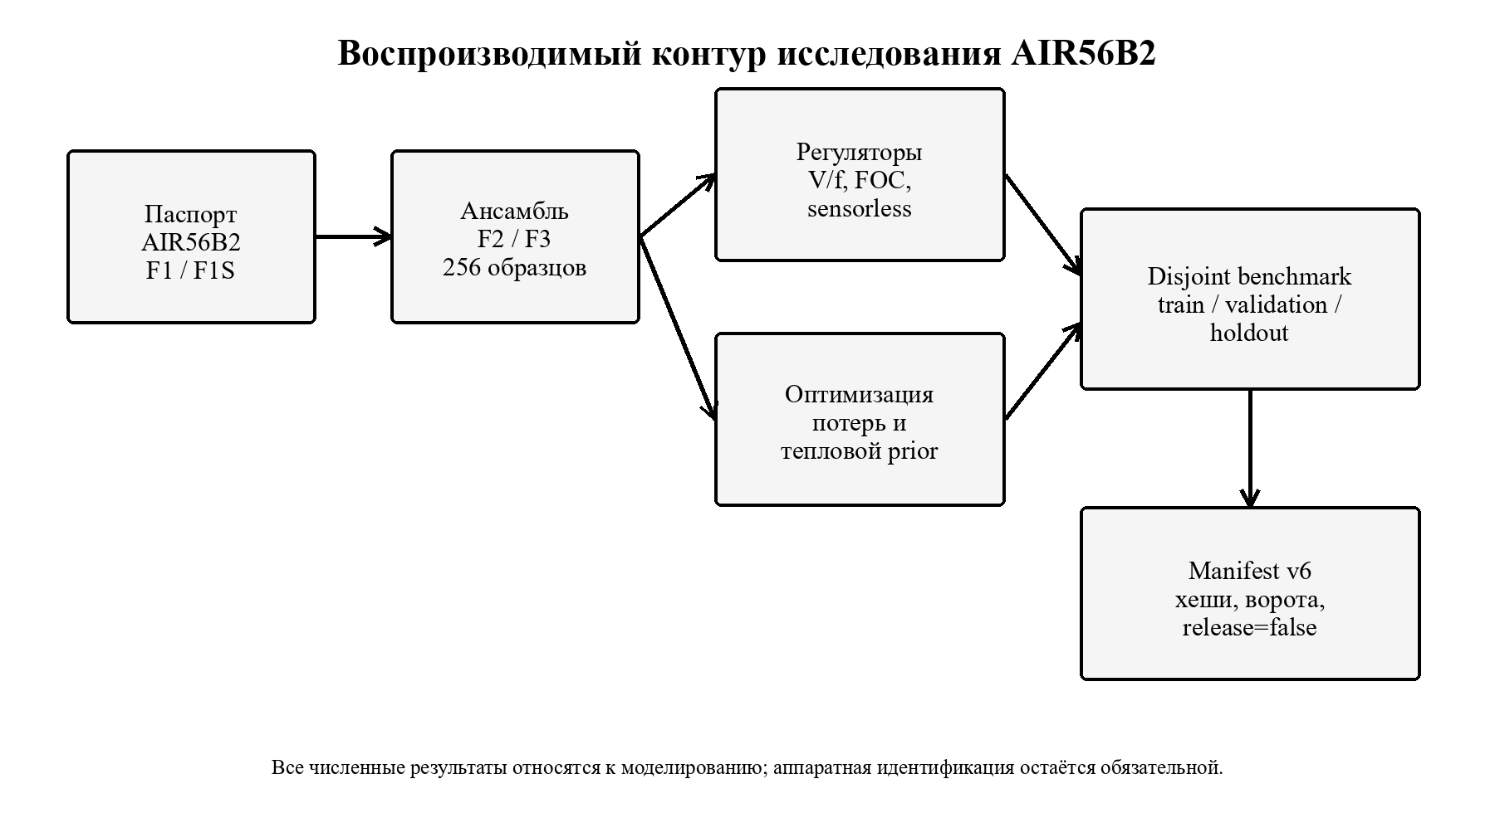
Рисунок 1 — Структура воспроизводимого программно-модельного контура

2 Исходные данные и иерархия моделей
Параметр | Паспортное значение
Тип двигателя | AIR56B2
Номинальная мощность | 0,25 кВт
Напряжение и соединение | 220 В, Δ
Номинальный ток | 1,24 А
Частота | 50 Гц
Номинальная скорость | 2720 об/мин
cos φ / КПД | 0,78 / 0,68
Число пар полюсов | 1

Уровень F1 представляет одно-клеточную схему замещения, ограниченную паспортной рабочей точкой. Уровень F1S вводит феноменологическую поправку высокоскользящих потерь по паспортным кратностям пускового и максимального момента. Уровень F2 добавляет температурные коэффициенты, насыщение и механические потери как ограниченные приоры. Уровень F3 добавляет неидеальности инвертора, АЦП и AS5600. Электрические сопротивления, индуктивности, инерция и тепловые постоянные не объявляются паспортными или измеренными.

3 Реализованные методы
Скалярный baseline. Реализован закон U/f с ограничением напряжения, контролем токовой перегрузки и защитным шлюзом. Проверка охватывает четыре частоты: 5, 15, 30 и 50 Гц.
Векторное управление. Oracle-FOC используется только как верхняя модельная граница и явно принимает полный simulated state. Отдельный encoder-observer FOC использует задержанные квантованные токи, напряжение звена и AS5600, но не истинные поток, угол или скорость.
Бездатчиковый наблюдатель. Новый voltage/flux/slip observer принимает только восстановленное αβ-напряжение и измеренные токи. Валидация выполнена на независимой RK4-модели с состояниями тока статора и потока ротора.
Оптимизация и ИИ. Классический constrained baseline минимизирует сумму медных, магнитных, механических и инверторных потерь по i_d. Нейронная политика является supervised-distillation этого optimum, а не аппаратно обученным регулятором.

4 Численные результаты
Проверка | Результат
V/f, базовая выборка | 24/24 PASS
V/f, рабочая матрица | 48/48 PASS
Защитный шлюз | 168/168 PASS
Encoder-observer FOC | 24/24 PASS
Loss baseline | 480/480 допустимых точек
Sensorless independent plant | средняя ошибка 5.42 рад/с
Neural policy holdout | 600 точек, 0 нарушений

Для классического baseline медианное расчётное снижение суммарных потерь относительно фиксированного номинального потока составило 9.65 %, среднее — 12.90 %. На всех сопоставимых точках оптимизатор не ухудшил исходную уставку.
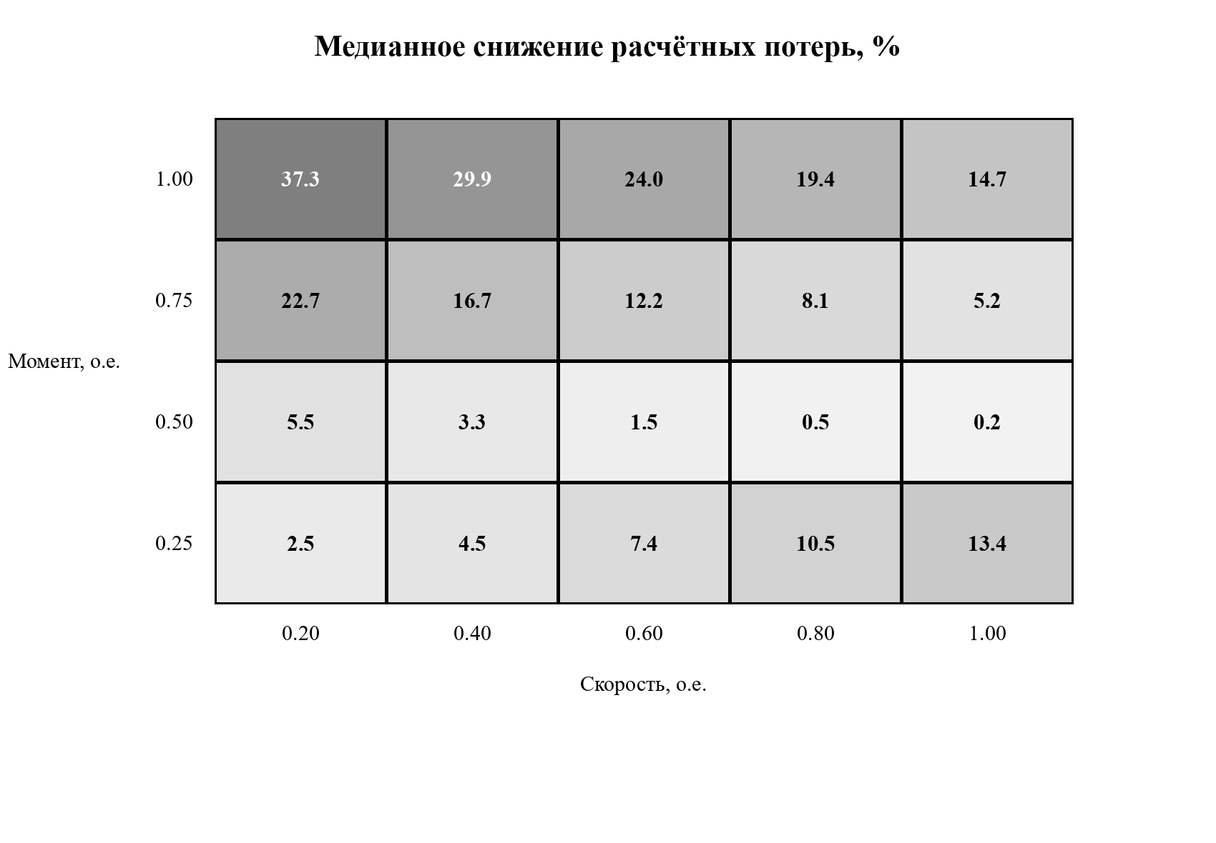
Рисунок 2 — Медианный выигрыш классической оптимизации по ансамблю F2/F3
На независимом sensorless holdout для 15, 30 и 45 Гц средняя абсолютная ошибка скорости составила 5.42 рад/с, худшая средняя ошибка — 14.25 рад/с, а средняя относительная ошибка — 3.35 %. Диагностика 5 Гц сохраняется как неподтверждённая для аппаратного перехода: voltage-model наблюдатель принципиально чувствителен к смещению и ошибке R_s на малой частоте.
Нейронная политика проверена на 600 ранее не использованных точках. Медианный выигрыш относительно фиксированного потока равен 12.30 %, медианный разрыв от constrained optimum — 0.37 %, максимальный — 4.55 %. Нарушений ограничений по току и напряжению не зарегистрировано.
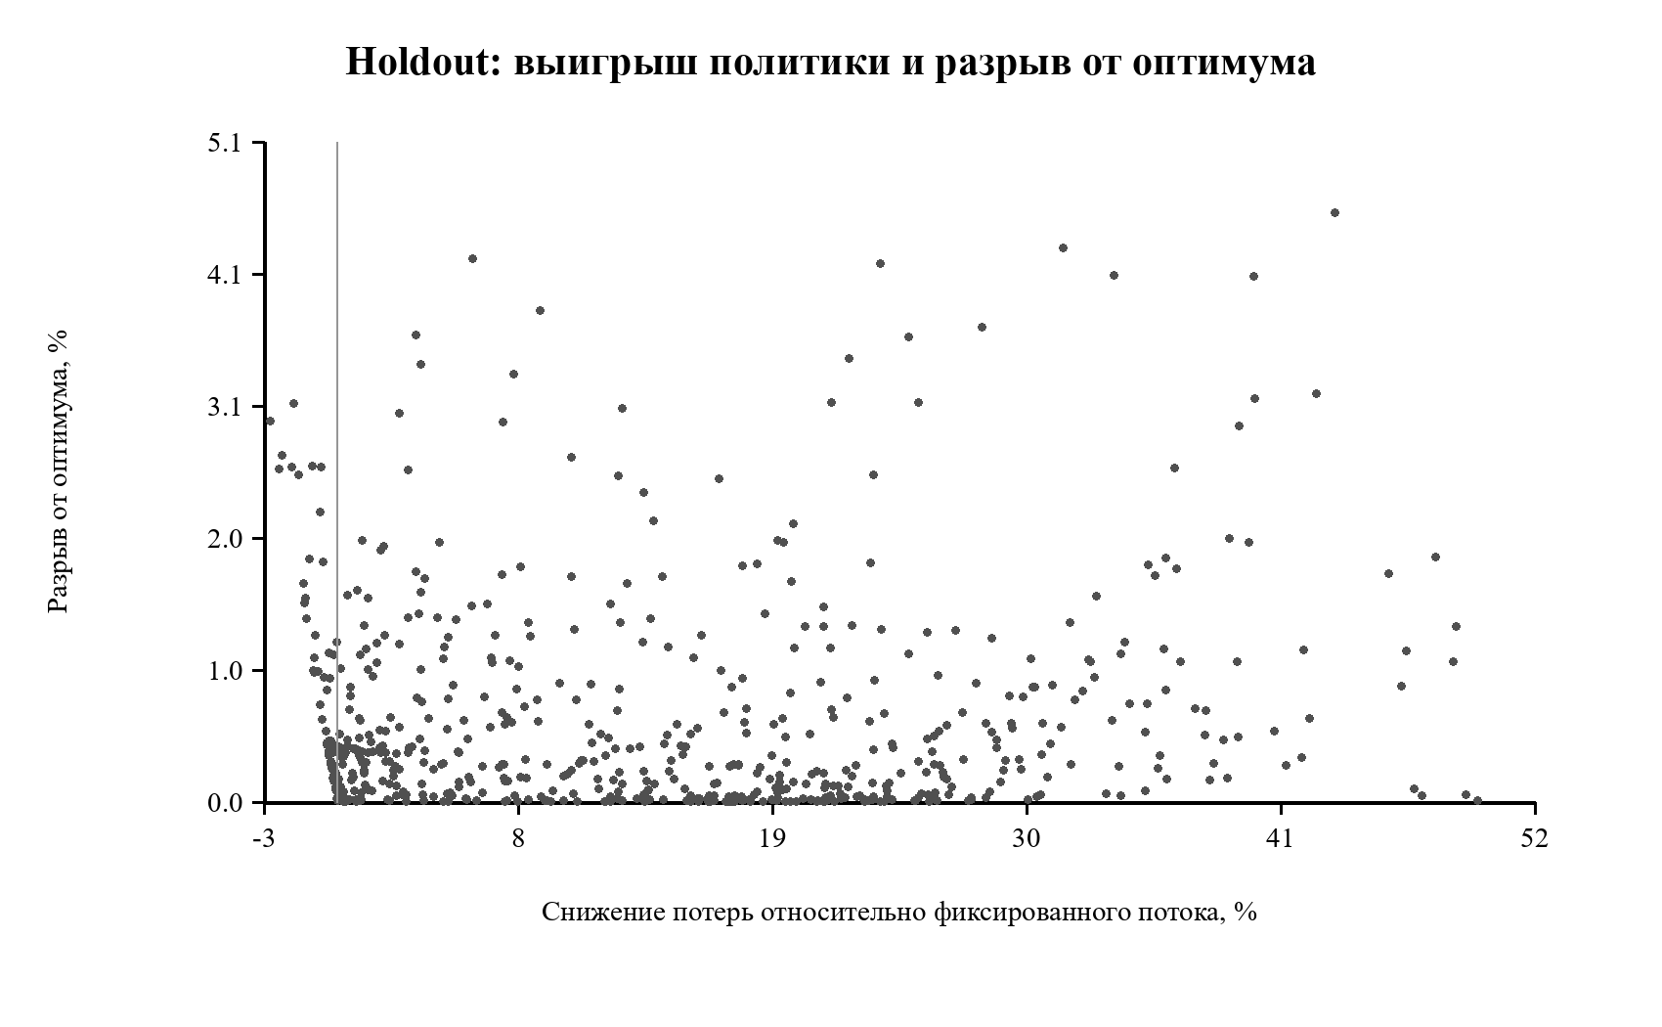
Рисунок 3 — Распределение качества нейронной политики на holdout
На едином парном holdout из 600 режимов классический constrained optimum дал среднее снижение расчётных потерь 14.63 %, нейронная политика — 14.07 %, ограниченный поиск экстремума — 14.63 %, а LUT с fallback — 13.78 %. Нейронная политика ухудшила фиксированный baseline в 58 из 600 точек; худшее изменение составило -2.87 %. Поэтому активное применение actor без надзорного контура и проверяемого fallback не допускается.
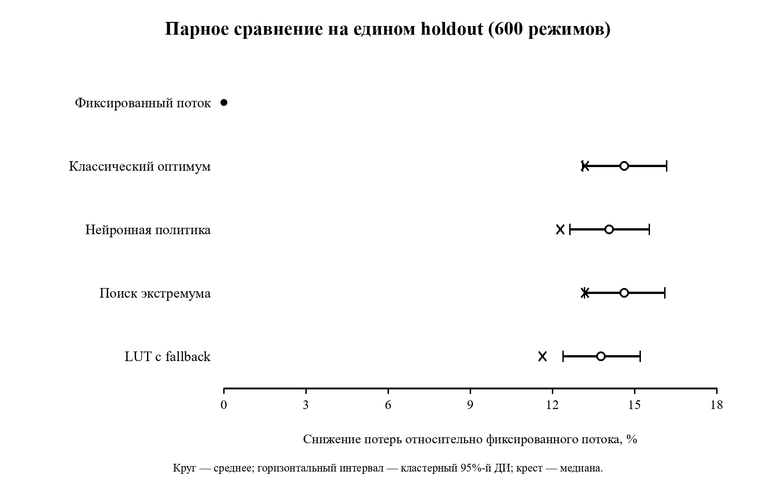
Рисунок 4 — Парное сравнение стратегий управления на общем holdout

5 Воспроизводимость
Полный пакет пересобирается командой powershell -ExecutionPolicy Bypass -File tools\run_air56b2_research_pipeline.ps1 -Full. Конвейер фиксирует Python, PyTorch, CUDA, драйвер и RTX 5070; пересоздаёт ансамбль 256 образцов; прогоняет тесты, train/validation/holdout, sensorless, policy и общий парный benchmark; затем формирует manifest v6 с SHA-256 каждого канонического JSON. Два независимых CUDA-smoke прогона FOC+PPO с seed 560225 дали побитно одинаковые actor, critic и metrics.
Артефакт | Назначение
air56b2_research_manifest.json | единая цепочка доказательств и ворота
air56b2_fidelity_bundle.json | F1/F1S/F2/F3, 256 образцов
air56b2_loss_optimization_  study.json | 480 рабочих точек loss baseline
air56b2_sensorless_  independent_plant_study.json | sensorless train/validation
air56b2_policy_benchmark.json | disjoint holdout нейронной политики
air56b2_common_control_  benchmark.json | парное сравнение стратегий и 95%-е ДИ
air56b2_id_policy_actor.pt | simulation-only actor checkpoint
air56b2_id_ref_lut.h | LUT, аппаратный release отключён

6 Научная интерпретация
Полученные результаты поддерживают основную исследовательскую гипотезу: рабочий регулятор может не вычислять в каждом цикле полную параметрическую модель конкретного двигателя. Модель и constrained optimizer используются на этапе генерации и проверки политики, а в реальном контуре компактный actor или LUT формирует корректирующую уставку по измеряемой динамике и доступным оценкам. Это не абсолютный model-free подход: физическая модель сохраняется как обучающий, ограничивающий и верификационный слой.
Наиболее сильный научный результат текущего этапа — не величина модельного процента экономии сама по себе, а разделение ролей: oracle-модель задаёт верхнюю границу; независимый объект выявляет переобучение к реализации; classical optimum создаёт интерпретируемый baseline; holdout показывает аппроксимационную способность; hardware gate не позволяет перенести модельное утверждение на двигатель без измерений.

7 Ограничения и незакрытые риски
1. Параметры R_s, R_r, L_σ, L_m, J и B пока не измерены на экземпляре AIR56B2.
2. F1S является феноменологической high-slip поправкой, а не идентифицированной двухклеточной схемой.
3. Потери в стали, switching-time equivalent и тепловые постоянные остаются simulation priors.
4. Низкоскоростной sensorless режим, регенерация и ослабление поля не разрешены для аппаратного release.
5. Actor и LUT не должны напрямую управлять ШИМ: обязательны saturation, current/voltage/temperature supervisor и fallback.
6. Силовая часть 310 В постоянного тока требует физического разрыва с ПК, аппаратного аварийного останова и безопасного разряда звена.

8 Выводы
Программно-модельный этап завершён в объёме, достаточном для перехода к аппаратной идентификации и поэтапной стендовой проверке. Подготовлены скалярный baseline, encoder-observer FOC, экспериментальный sensorless observer, loss baseline, нейронная policy и LUT, а также единый manifest. Непосредственная высоковольтная эксплуатация не разрешена: следующий доказательный уровень начинается только после появления плат, измерения параметров и прохождения программы аппаратной верификации.

Приложение А. Команда полного прогона
powershell -ExecutionPolicy Bypass -File tools\run_air56b2_research_pipeline.ps1 -Full

